SEMINAR | 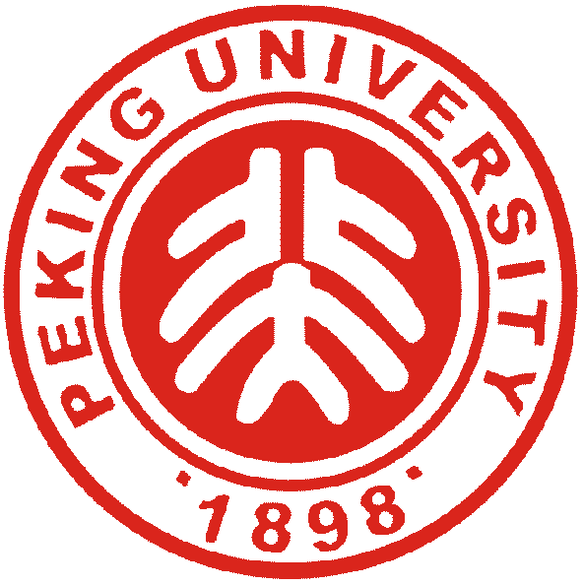 | SERIES
北京大学工学院 |  | 力学与工程科学系

坦克与技术科学（Tanks and technical science）

报告人: 毛明院士
（单位：中国北方车辆研究所）
（China North Vehicle Research Institute）
时 间：3月4日 周五 14:00-15:30
地 点：北京大学工学院1号楼210
内容简介：
“兵者，国之大事，死生之地，存亡之道，不可不察也”。曾经在战场上威风八面、号称“陆战之王”的坦克不仅受到来自坦克、反坦克导弹、武装直升机等传统对手的攻击，而且受到无人机、巡飞弹药等新式武器的攻击，“坦克还要不要发展”成为当下人们热切议论的话题。另一方面，坦克还承载着引领陆战装备技术和兵器科学技术学科发展的使命，“坦克该如何发展”需要我们尤其是技术科学工作者认真思考。从坦克和技术科学概念内涵出发，在回答坦克还要不要发展和回顾坦克技术发展简史的基础上，讨论坦克的发展方向和技术科学问题，提出坦克对技术科学的需求。

报告人简介：
毛明，男，1962年9月出生，长期从事装甲兵器总体设计、传动系统、行动系统等技术的理论研究与工程实践。提出坦克信息力的概念和表征方法，发展了主战坦克总体设计理论与方法，实现了我国主战坦克由机械化向信息化的转型。提出以可变形车体产生水动力的新构想，创新发展了两栖战车水动力学设计理论与方法，实现了我国两栖战车水动力学设计由静态向动态的转变。建立了表征战车越野机动性的新指标体系，发展了液力机械综合传动装置和非线性行动系统设计理论与方法，实现了我国战车越野机动性和操控性的显著提升。毛明同志是99A式主战坦克总设计师、04式履带式步兵战车副总设计师。获得国家科技进步一等奖2项（分别排名第1、第2），国家技术发明二等奖1项（排第1），出版著作3部，发表论文70余篇，获发明专利19件。先后获得何梁何利奖、全国杰出科技人才奖、“高技术武器装备发展建设工程”重大贡献奖、全国创新争先奖状和全国杰出专业技术人才、全国劳动模范、中央电视台2016年度十大科技创新人物等重大荣誉称号，并于2019年当选中国科学院技术科学部院士。

欢迎广大师生光临！

